Neumann.Berlin, sponsor officiel de la GRAMMY® Week, la semaine événement de la Producers & Engineers Wing® de la Recording Academy®, où se réunissent les plus grands professionnels de l’audio

Los Angeles, 27 février 2023 – Chaque année la ligue Producers & Engineers Wing® de la Recording Academy® organise une semaine événement, la GRAMMY® Week, pour distinguer des artistes, des techniciens et des producteurs, des révélations comme des professionnels accomplis. Pour les professionnels de l’audio, c’est une formidable occasion de rencontres pour échanger des idées. Sponsor officiel de l’événement cette année, Neumann.Berlin a engagé des dizaines de professionnels de l’audio de haut niveau pour donner le meilleur de ses outils de production audio, dont le micro-clip miniature MCM (Miniature Clip Microphone System), le micro iconique M 49 V nouvelle génération, les enceintes de monitoring KH 150 ou encore le casque NDH 30.
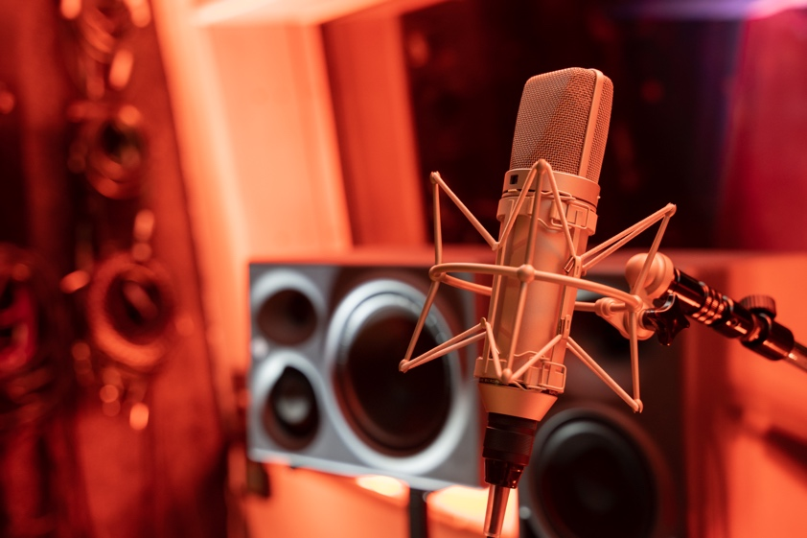
Neumann a participé à la cérémonie P&E Wing lors de la semaine GRAMMY Week. (Crédit photo : Jonathan Ruest)

Le mercredi 1er février, dans le Studio A des légendaires Village Studios de Los Angeles, les personnalités VIP présentes ont pu découvrir et expérimenter les fameux micros Neumann, dont le KU 100 avec sa tête artificielle. Les derniers équipements Neumann pour la production étaient également présents, dont la version rééditée du microphone à condensateur M 49 V, le casque dynamique NDH 30 et le nouveau micro-clip MCM (Miniature Clip Mic), conçu spécifiquement pour la prise de son rapprochée des instruments en live.

« La cérémonie de la P&E Wing qui se tenait cette année aux Village Studios fut l’occasion d’une formidable effervescence », commente Ralf Oehl, CEO de Neumann.Berlin.
« Depuis 1928, les solutions de référence de Neumann pour l’enregistrement, le monitoring et les performances live permettent aux artistes de repousser les limites des enregistrements audio. Nous avons encore eu la chance de le démontrer lors de la Producers & Engineers Wing. »

Stewart Copeland et Ricky Kej, dont l’album Divine Tides a remporté le GRAMMY® Award du meilleur album à l’audio immersif, figuraient parmi les VIP invités. Leur album a été entièrement mixé avec les enceintes de monitoring Neumann KH par Eric Schilling au mediaHyperium.
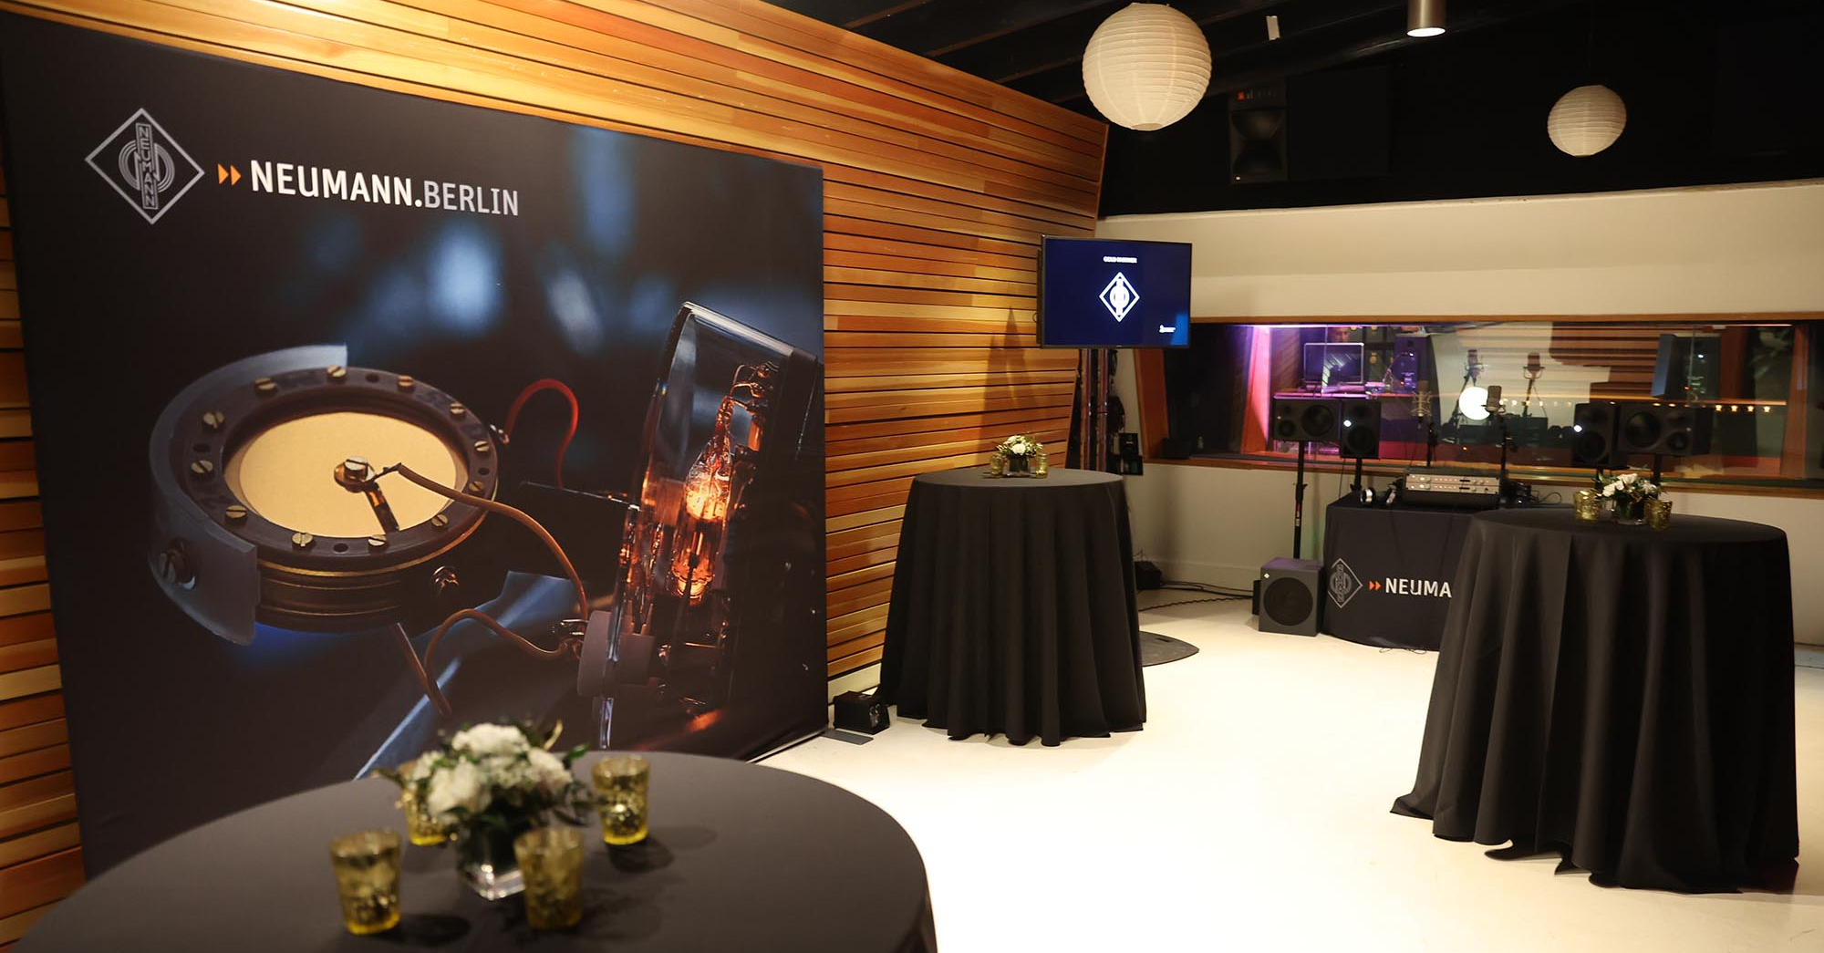
Crédit photo : Jesse Grant/WireImage

Jonathan Ruest de Neumann confirme le fort engouement pour l’audio immersif : « Il a beaucoup été question des configurations de monitoring et de workflow d’audio immersif pour le Dolby Atmos et d’autres formats. Nous avons pu partager notre grande expertise à ce sujet, à l’image de nos enceintes de monitoring de série KH devenues indispensables pour nombre de productions immersives. »
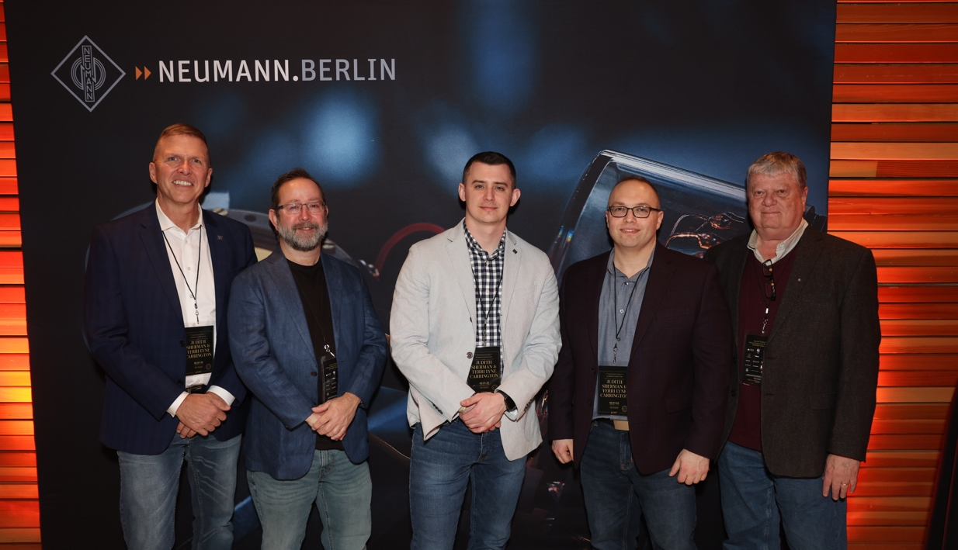
L’équipe Neumann/Sennheiser présente sur le site, de gauche à droite : Matt Buckner, Tim Moore, Jonathan Ruest, Greg Simon, Thom Salisbury. Crédit photo : Jesse Grant/WireImage

Depuis 22 ans, la P&E Wing promeut l’excellence et les meilleures pratiques dans les secteurs de l’enregistrement audio, des technologies audio et de la formation aux techniques d’enregistrement, en plus de soutenir, distinguer et défendre les droits des créateurs de musique. « Nous étions ravis que Neumann accepte de participer à l’édition de cette année de la P&E Wing, surtout que nos visions de la musique et du son convergent parfaitement », explique Maureen Droney, vice-présidente de la Producers & Engineers Wing. « Chaque année, cet événement fait se rencontrer le meilleur de la création musicale, producteurs, techniciens et ingénieurs, artistes et constructeurs. Neumann y avait donc toute sa place. »

À propos de Neumann
Georg Neumann GmbH, plus connue sous le nom de "Neumann.Berlin", est l'un des principaux fabricants mondiaux d'équipements audio de qualité studio et le créateur de légendes de microphones d'enregistrement, notamment les U 47, M 49, U 67 et U 87. Fondée en 1928, l'entreprise a été récompensée par de nombreux prix internationaux pour ses innovations technologiques. Depuis 2010, Neumann.Berlin conçoit également des transducteurs électro-acoustiques pour les professionnels du monitoring studio, ciblant principalement la télévision et la radio, l'enregistrement et la production audio. Le premier casque de studio Neumann a été présenté au début de l'année 2019. Georg Neumann GmbH fait partie du groupe Sennheiser depuis 1991, et est représenté dans le monde entier par le réseau Sennheiser de filiales et de partenaires commerciaux de longue date. www.neumann.com

À propos de Recording Academy
The Recording Academy défend les intérêts de tous les professionnels de la musique, artistes, compositeurs, producteurs et techniciens. Désireuse de perpétuer les arts et les sciences de l’enregistrement en tant qu’héritage culturel, l’Academy honore autant l’histoire de la musique qu’elle investit dans l’avenir, notamment au travers de son musée GRAMMY Museum®, elle promeut des créateurs de musique, elle donne accès à des aides sociales via MusiCares® et elle célèbre l’excellence artistique par la remise des fameux GRAMMY Awards®. Plus grande société au monde des professionnels de la musique, nous œuvrons toute l’année pour rendre le monde plus inspirant pour les créateurs.

Pour plus d’information sur l’Academy et sa Producers & Engineers Wing, visitez www.recordingacademy.com ou suivez @ProdEngWing sur Instagram. Pour être tenu informé, suivez @RecordingAcad sur Twitter, Recording Academy sur Facebook et rejoignez nos communautés Recording Academy sur Instagram, YouTube, TikTok et LinkedIn.

Global press contact:
Andreas Sablotny
andreas.sablotny@neumann.com
+49 (030) 417724-19

